Добрый день, дорогой читать! В данной инструкции предоставлена информация по настройки OpenVPN клиента для Windows. Перед тем как начать рассказать, хотелось бы дать небольшую вводную часть про VPN в целом и ответить на вопрос: зачем вообще использовать VPN.

Виртуальная частная сеть (VPN) — технология, которая позволяет установить безопасное подключение к сети интернет. При подключении к интернету через VPN, программное обеспечение создает безопасное соединение между вашим устройством и удаленным VPN-сервером, шифруя ваши данные просмотра веб-страниц и скрывая ваш IP-адрес.

Ваш IP-адрес — это уникальный идентификатор, который сообщает другим компьютерам, куда отправлять информацию, если они хотят, чтобы она дошла до вас.  
С вашим IP-адресом связано много личной информации. Он показывает ваше географическое местоположение и может использоваться для создания общей картины вашей активности в интернете. По этим причинам многие пользователи предпочитают скрывать свой IP-адрес с помощью VPN.  
 И того мы имеем, что использование VPN сервера для работы существенно повышает вашу безопасность в интернете, что в свою очередь обязательно необходимо для работы в компании.

1. И так начнем, для начала загрузите MSI-файл по ссылке с официального сайта: <https://openvpn.net/client/>

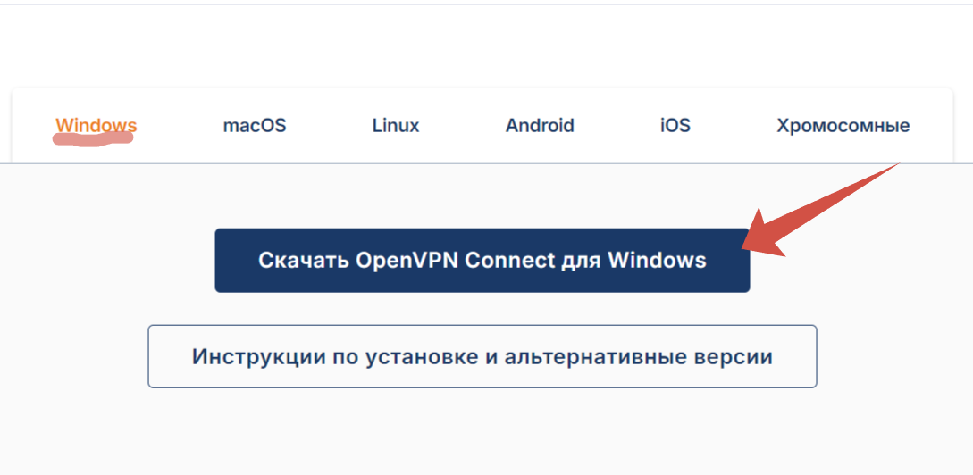

1. Откройте и запустите мастер настройки. Там нужно выбрать в первом окне «Next» - далее согласиться с лицензионным соглашением.

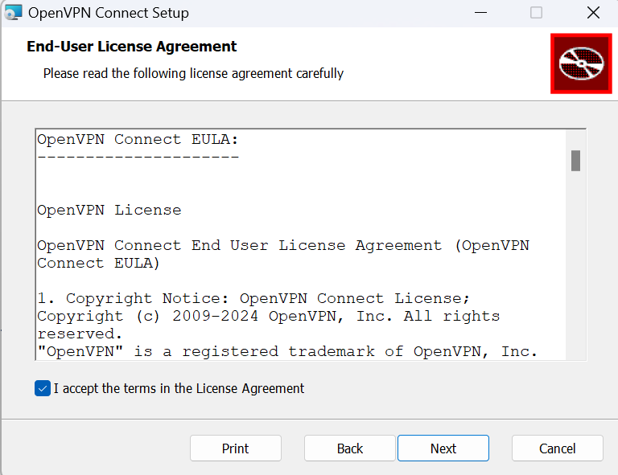

И наконец, в последнем окне нажать «Install”.

1. Необходимо оставить запрос на почте [admin@companyname.ru](mailto:admin@companyname.ru) вашему системному администратору сертификата для vpn server. Когда получите ответ сохраните его себе на компьютер в C:\Program Files\OpenVPN\config.

ВАЖНО!!! Строго запрещено передавать его 3ьим лицам. После рекомендуется удалить письмо с сертификатом, чтобы в случае утери почты, им не могли завладеть злоумышлиники.

1. Зайди в C:\Program Files\OpenVPN\config – правой кнопкой мыши нажмите на сертификат – открыть с помощью OpenVPN GUI for Windows.
2. В случае возникновения каких-либо проблем напишите на почту [admin@companyname.ru](mailto:admin@companyname.ru).

Надеюсь, данная инструкция была для вас полезна. Желаю вам успехов работе и хорошего настроения😉